云南宏发创城置业有限公司半山名居项目建设工程设计方案、宏发商业中心项目建设

工程设计方案及规划分期实施方案

批前公示

**云南宏发创城置业有限公司半山名居项目建设工程设计方案、宏发商业中心项目建设工程设计方案及规划分期实施方案**已经属地自然资源部门审查，符合当地规划技术指标要求，经曲靖市国土空间规划和土地储备委员会2024年第三次会议审议，拟同意该项目办理规划手续，按照有关规定，现将该项目规划予以公示。

**项目名称：云南宏发创城置业有限公司半山名居项目建设工程设计方案、宏发商业中心项目建设工程设计方案及规划分期实施方案**

**建设单位：云南宏发创城置业有限公司**

**项目位置：寥廓南路以西，康宁路以北**

**项目建设内容及规模：**

**（一）半山名居项目**

项目总用地面积44357.9㎡（约66.54亩），总建筑面积102401.52㎡，计容总建筑面积58443.26㎡，容积率1.32，基底面积13304.7㎡，建筑密度29.99%，绿地面积15973㎡，绿地率36.01%，机动车停车位580辆，非机动车停车位584辆。

**（二）宏发商业中心项目**

总用地面积92044㎡（约138.07亩），总建筑面积223290.66㎡，地上总建筑面积137295.19㎡，地下总建筑面积85995.47㎡。计容总建筑面积151194.97㎡，容积率1.64，基底面积40039.14㎡，建筑密度43.5%，绿地面积绿14725㎡，绿地率16%，机动车停车位1512辆，非机动停车位3024辆。

项目分两期开发建设。其中，一期为商业办公区，总用地面积48898.85㎡（约73.35亩），总建筑面积151901.45㎡，计容总建筑面积101850.77㎡，建筑容积率2.08，基底面积24000.32㎡，建筑密度49.08%，绿地面积4987.92㎡，绿地率10%，机动车停车位1049辆，非机动停车位2844辆；二期为酒店区，总用地面积43145.15㎡（约64.72亩），总建筑面积71389.21㎡，计容总建筑面积49344.21㎡，容积率1.14，基底面积16038.82㎡，建筑密度37.17%，绿地面积9737.08㎡，绿地率23%，机动车停车位463辆，非机动停车位180辆。

**开竣工时间：**一期2025年5月开工，2028年3月竣工验收；二期2025年12月开工，2029年1月竣工验收。

**公示时间**：2025年2月17日至25日（7个工作日）  
　　任何单位和个人如对该公示有异议，请在公示期内向曲靖市麒麟区自然资源局反映。反映的情况应实事求是，并附具体内容。以单位名义反映情况的应加盖公章，以个人名义反映情况的应署真实姓名和联系电话。  
　　投诉举报电话：0874—3298664（法规科）  
　　咨询联系电话：0874—3187819（技术科）

附件：1.半山名居规划总平面图、经济技术指标表  
　　　2.半山名居效果图

3.宏发商业中心规划总平面图、分期地块示意图、经 济技术指标表  
4.宏发商业中心效果图

曲靖市麒麟区自然资源局

2025年2月17日

附件1

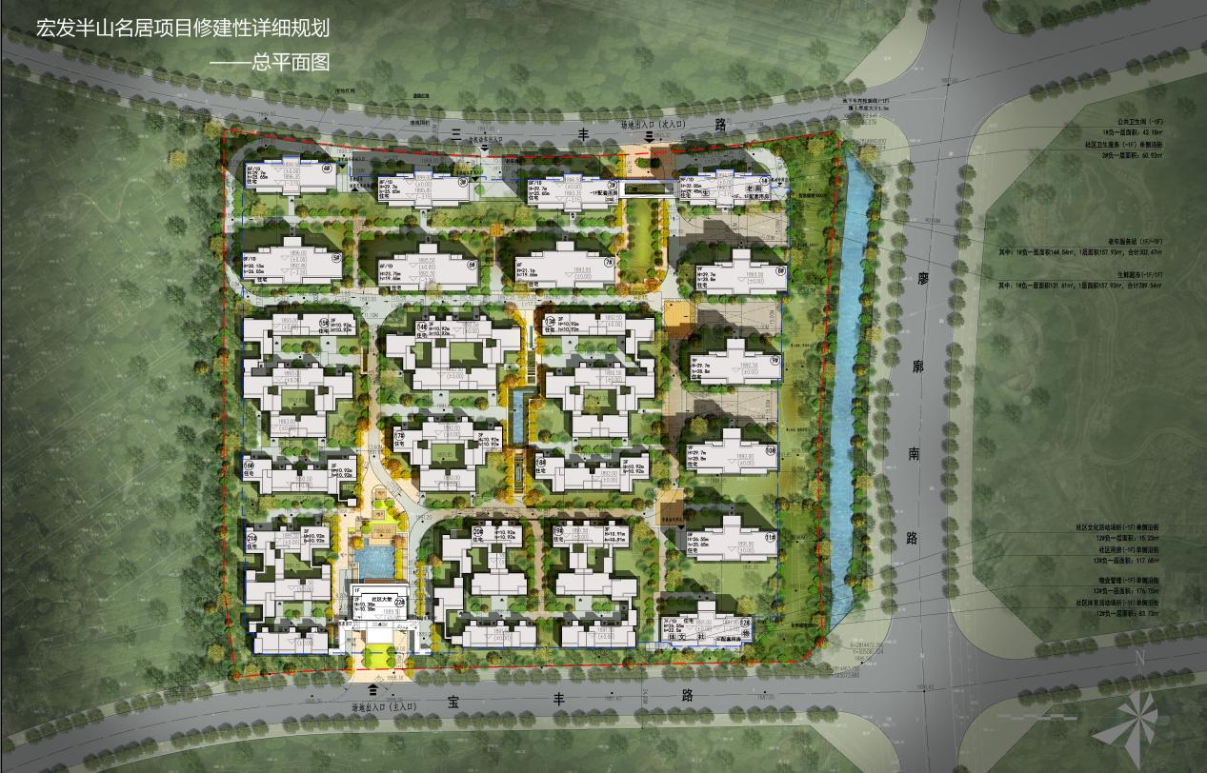

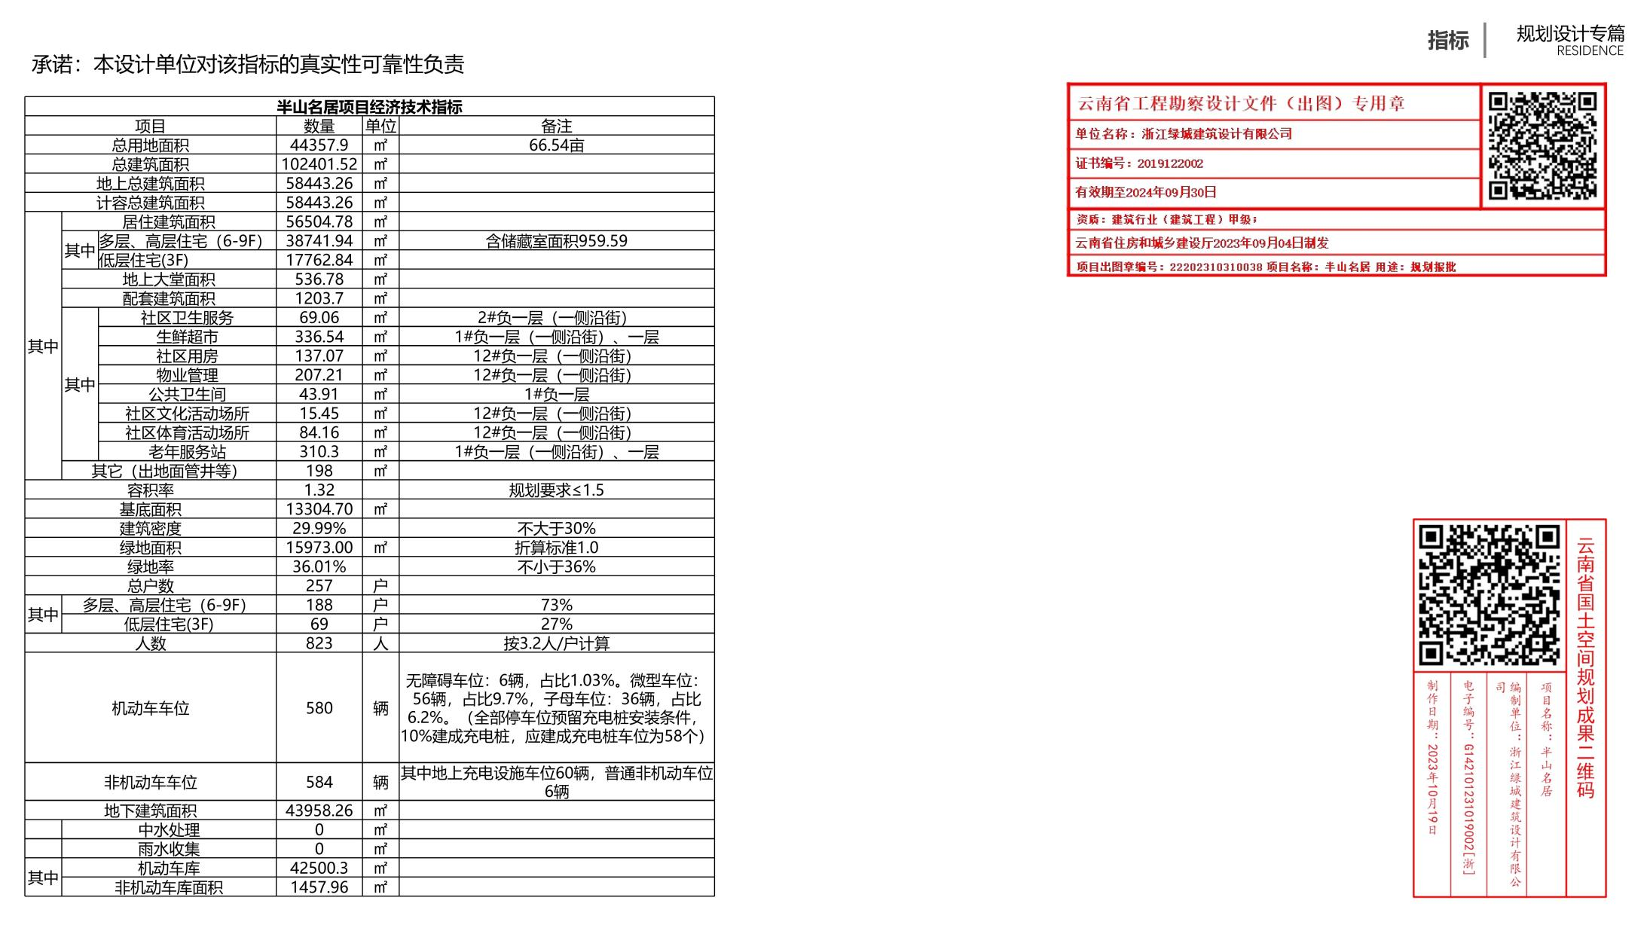

附件2

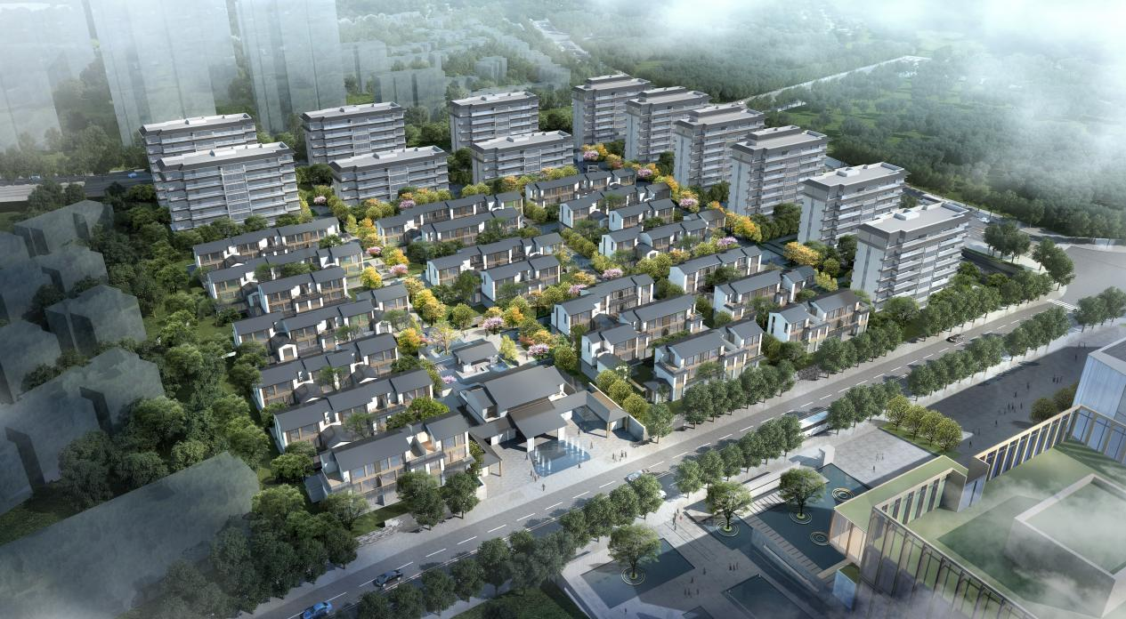

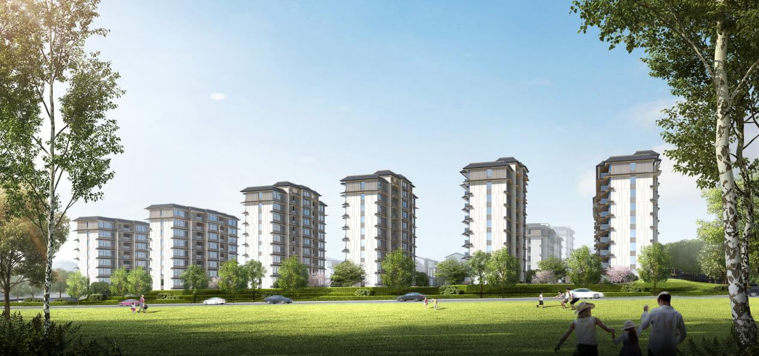

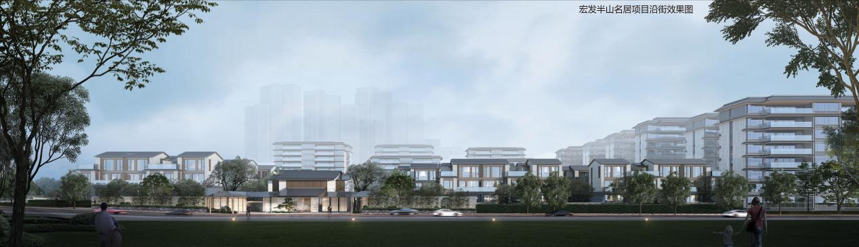

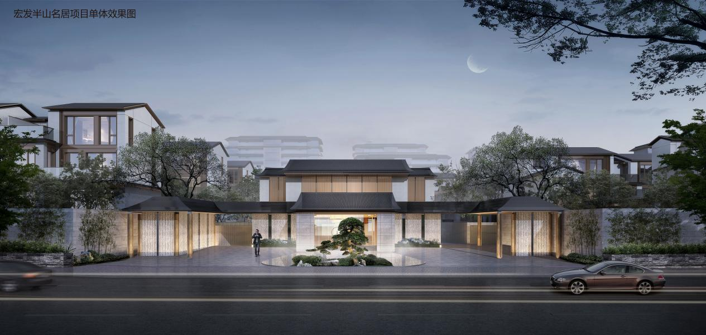

附件3

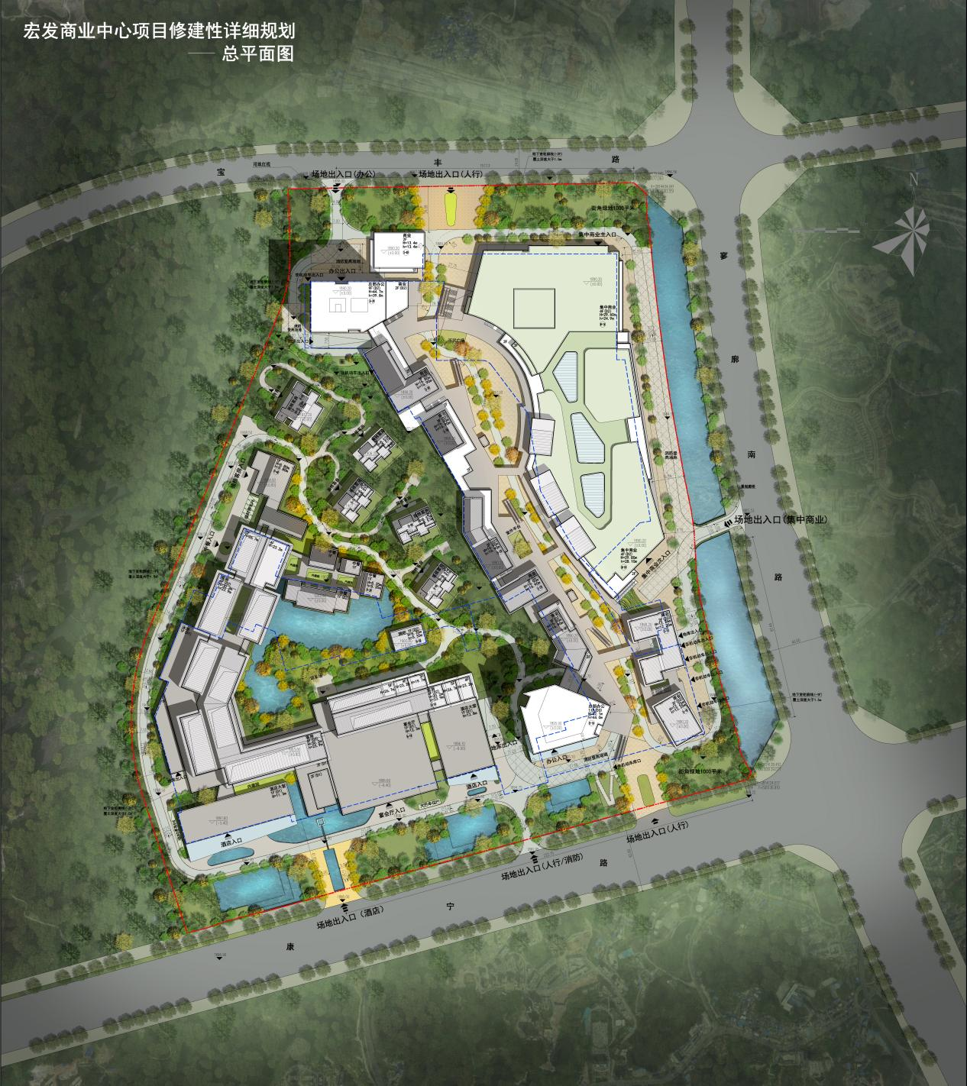

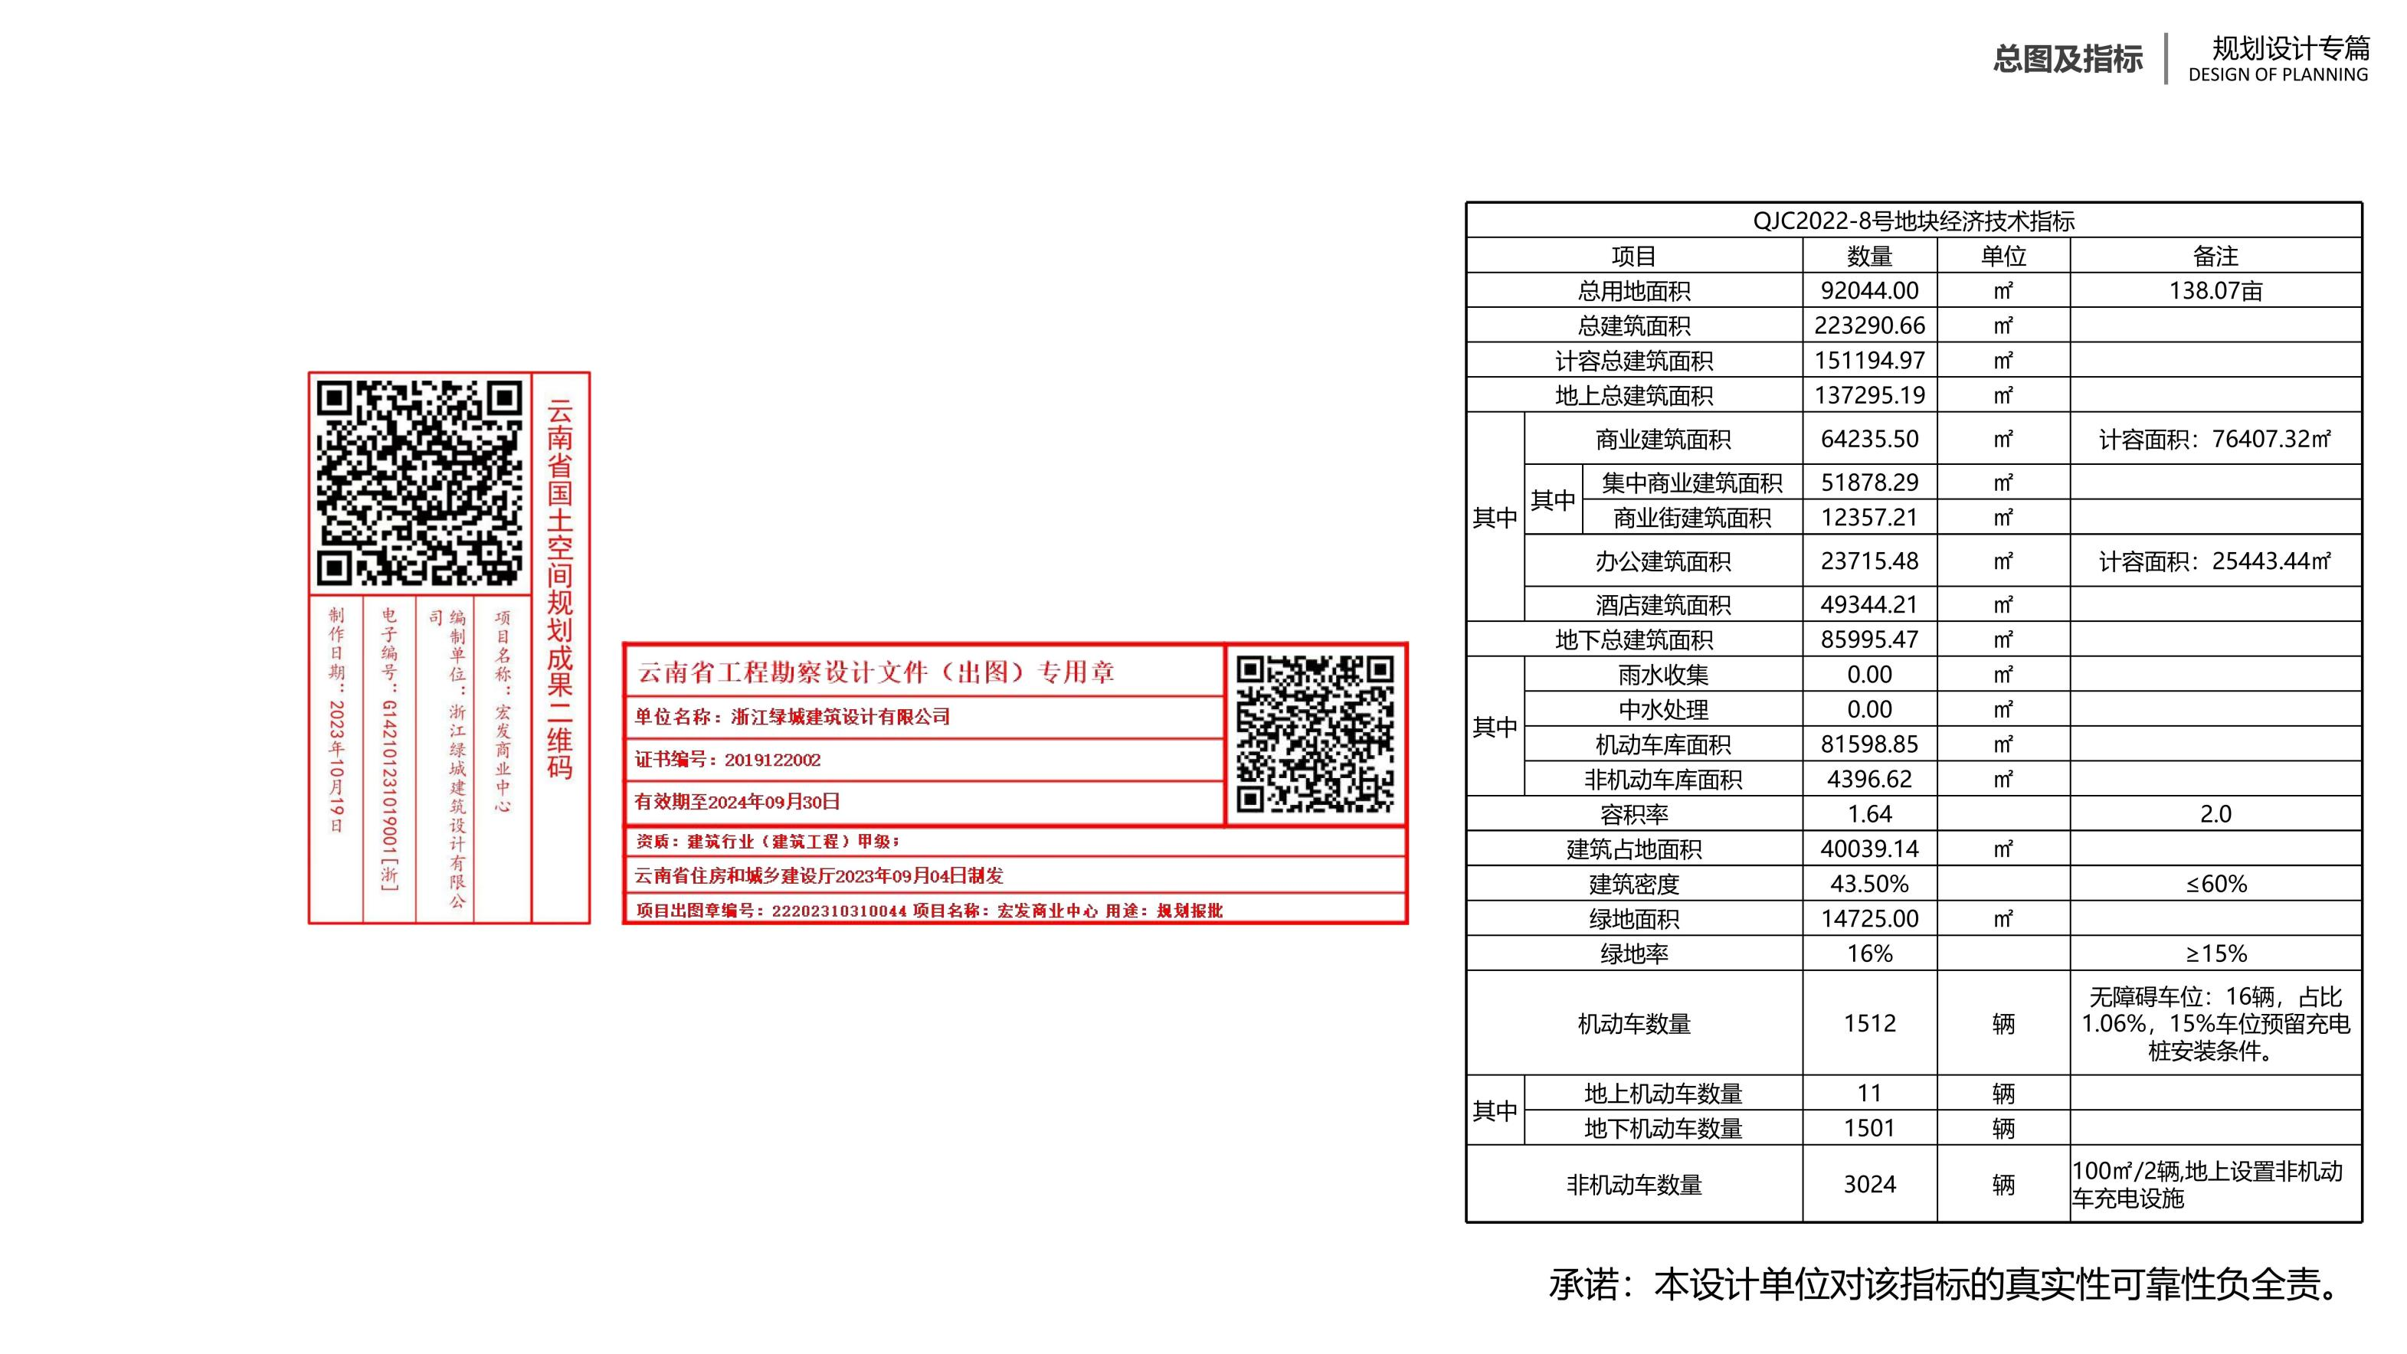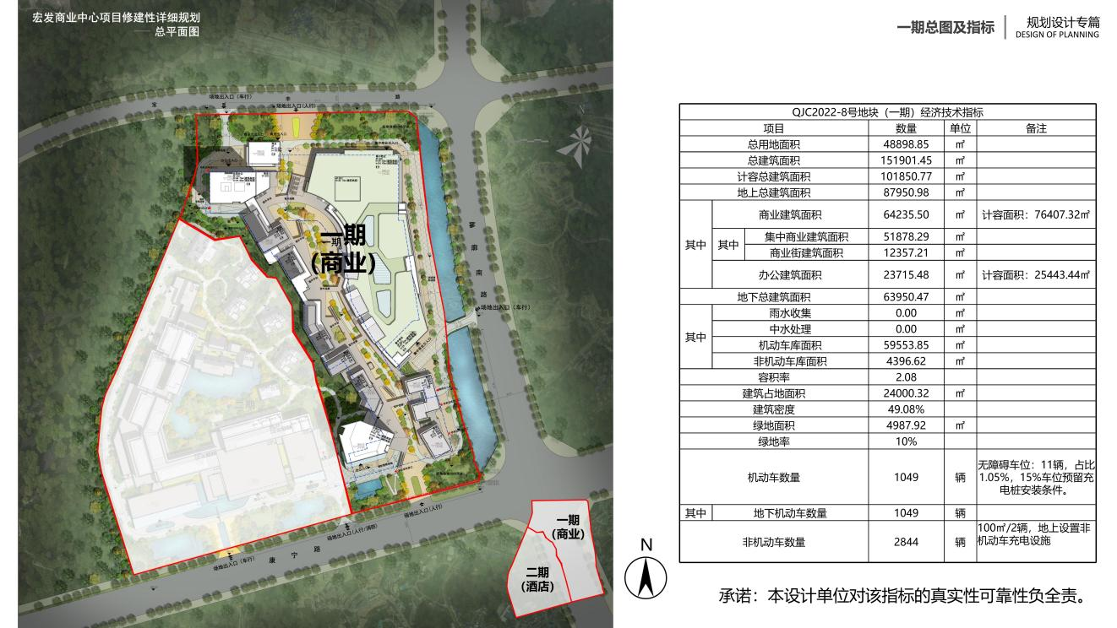

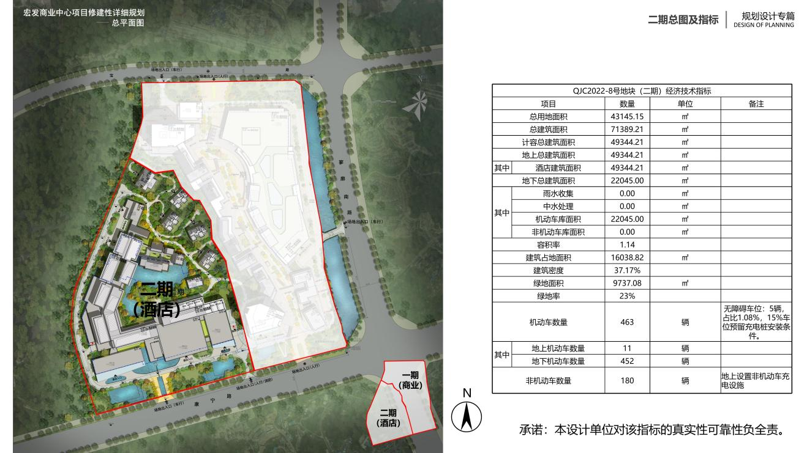

附件4

